Онлайн-консультация "Работа школьной библиотеки в дистанционном формате образования"

Перед школьными библиотекарями впервые встала проблема дистанционной работы, работы со школьниками, родителями, педагогами в дистанционном формате образования. Что делать и как быть? С первых дней самоизоляции эта тема стала обсуждаться в профессиональном сообществе. И мы решили обратиться к данной теме через сайт, т.к. в ближайшее время мы не будем иметь возможность встретиться на семинаре.
Что может делать школьный библиотекарь во время дистанционного обучения школьников? Многое! При чем работать он может находясь "на удалёнке".

1. Информировать педагогов об образовательных онлайн-платформах, предоставляющих бесплатный доступ к образовательному контенту. Список данных ресурсов непрерывно растёт:

«Российская электронная школа»;
«Московская электронная школа»;
портал «Билет в будущее»;
«ЯндексУчебник»;
«ЯКласс»;
«Учи.ру»;
издательство «Просвещение»;
Корпорация "Российский учебник";
«Маркетплейс образовательных услуг»;
«Фоксфорд»;
InternetUrok.ru;
Онлайн-школа Skyeng;
«Моя школа в online»;
"Виртуальная школа" Тульской области.

Предложить подборку видеоуроков по основным школьным предметам. Учитель имеет возможность использовать их в образовательном процессе. С помощью этих видеоуроков учитель может организовать обучение по модели "Перевернутый класс" или предложить ученику самостоятельно изучить пропущенный в школе урок. Использование видеоуроков особенно актуально при объяснении нового материала, когда школьному учителю трудно ограничиться традиционными средствами передачи знаний учащемуся.

- 1 Видеоколлекции по различным предметам
- 2 Предметные видеоканалы
  - 2.1 Начальные классы
  - 2.2 Математика
  - 2.3 Информатика
  - 2.4 Физика
  - 2.5 Химия
  - 2.6 Биология
  - 2.7 География
  - 2.8 Русский язык, литература
  - 2.9 История, обществознание
  - 2.10 Иностранные языки (английский)
  - 2.11 ИЗО
3.ЗАНЯТИЯ по ДОПОЛНИТЕЛЬНОМУ ОБРАЗОВАНИЮ
- 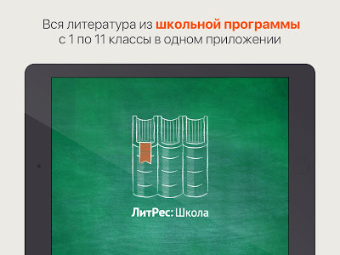
2. Подключить школьную библиотеку (если еще это не сделали) к электронной библиотеке ЛитРес: школа и предоставить доступ школьникам и педагогам (разместить ссылку на сайте ЦО, распространить информацию через классных руководителей)

3. Предоставлять пользователям школьной библиотеки полезную информацию на своих сайтах, блогах, в социальных сетях (Facebook, Instagram, YouTube, ВКонтакте и других), мессенджерах (WhatsApp, Telegram, Viber и других).

Если у вас нет блога, тогда используйте соцсети.

Есть страницы в соцсетях и у школьных библиотек!
Посмотрите, как наша коллега из Лицея № 77 г. Челябинска Светлана Геннадьевна Милянюк использует сеть ВКонтакте
Библиотека школы 266 г. Санкт-Петербурга приглашает своих читателей! В #книжкиноцарство ВКонтакте
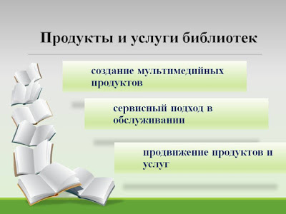

4. Создавать для читателей различные информационные продукты:
Например, виртуальные выставки, которые служат средством наглядной демонстрации библиотечного фонда.
Существуют различные способы демонстрации виртуальных выставок, назову несколько:
- Можно просто написать статью о подобранных книгах, с обложками книг, цитатами, кратким содержанием, рассказать, что понравилось в подобранном произведении лично библиотекарю, к примеру, как здесь: СМОТРЕТЬ
- Обзор книжной выставки можно записать на видео, где библиотекарь, сидя за столом или стоя у книжной выставки, подробно рассказывает о книгах.
- можно сделать презентацию СМОТРЕТЬ
- или перевести ее в видеоролик

А можно создать буктрейлеры (короткие видеоролики не более 3 минут) — это тоже вариант рассказа в произвольной художественной форме о какой-либо книге. Цель таких роликов — реклама книг, периодических изданий и пропаганда чтения, привлечение внимания к книгам при помощи визуальных средств, характерных для трейлеров к кинофильмам.

Можно проводить различные акции, конкурсы с хэштегом и ключевым словом — #читаемдома. К примеру, можно провести сетевые акции или конкурсы на следующие темы:

- «Пойман за чтением», «Мама, почитай!», «Читают все: и ребята, и зверята!» — конкурс фотографий. Попросить пользователей прислать фотографии, как они проводят свой досуг с книгой.
- «Домашний спектакль» — семье показать видео — отрывок из какого-нибудь произведения или сказку.
- «Мой рейтинг книг» — написать 10 лучших книг, которые читатель рекомендует для прочтения другим.
- «Я люблю тебя!» — конкурс на лучшее признание книге.
- «Голоса любимых книг» — озвучить книгу, читая текст, используя различные шумы, звуки.
- «Книжный совет» — посоветуй книгу — выиграй приз!
- «На лучший библиотечный слоган» — придумать слоган, девиз, призыв в пользу чтения, книги, библиотеки.
- «Актёрское мастерство» — изобразить книжного героя с помощью мимики и жестов.
- «Книжный натюрморт» — нарисовать или составить композицию с книгой.
- «Читаем сказку» — конкурс на лучшего чтеца сказок.
- «Литературная премия читателя» — читатели присуждают свою премию полюбившим прочитанным произведениям.
Опросы, тестирование можно также проводить в социальных сетях. Например,
- «Блиц-опрос» — задавать вопросы можно как по одной книге, так и по произведениям одного автора.
- «Тест» — задать вопросы по литературе или по одной книге, автору и дать три-четыре варианта ответа, один из них правильный.
Интерактивные викторины-не только интересны, но и познавательны. Научитесь их создавать!


5. Заняться самообразованием
Самое время освоить новые информационные сервисы.
Посмотреть вебинары для библиотекарей:
«Лайфхаки для работы школьной библиотеки в режиме онлайн»
«Трансформация деятельности библиотеки при переходе школы на дистанционное обучение».

6. Общение в профессиональных сообществах
В Фейсбуке есть сообщество "Школьные библиотеки нового поколения". Советую присоединиться!
А еще можно стать участником сообщества в Фейсбуке "Школьная библиотека: сегодня и завтра"

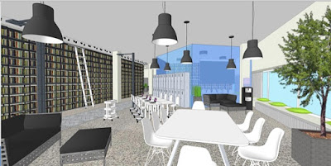
7. Работа с документами
- Составление списков на списание
- Разработка "Дорожной карты" по реализации Концепции развития ШИБЦ
- Разработка программы развития школьной библиотеки/ИБЦ
- Анализ работы школьной библиотеки/ИБЦ за 2019-2020 учебный год

Уважаемые коллеги! Можно и дальше продолжать разговор на тему "Чем занят библиотекарь при дистанционной форме образования". Работы не меньше чем в обычные дни. Главное-желание!

